Střední průmyslová škola a Vyšší odborná škola, Liberec, příspěvková organizace
NÁVRH A IMPLEMENTACE MIKROKONTROLERU V FPGA
Maturitní práce
Autor Jiří Černohorský
Obor Informační technologie
Vedoucí práce Ing. Petr Socha Ph.D.
Školní rok 2025/2026
Počet stran 17
Počet slov 1117


Anotace
Cílem je práce je návrh syntetizovatelného systému na čipu (SoC) s RISCovým jádrem v jazyce VHDL. Obsažené výpočetní jádro bude implementovat omezenou architekturu instrukční sady RISC-V a bude spouštět kód nahraný prostřednictvím externího programátoru. Dále bude SoC obsahovat řadiče vstupně/výstupních periferií (GPIO, UART, SPI) a případně další komponenty, mapované do společného adresního prostoru. Maturitní práce bude rozšířením předchozí ročníkové práce.
Summary
The aim of the work is to design a synthesizable system on chip (SoC) with a RISC core in VHDL. The included computing core will implement a limited RISC-V instruction set architecture and will run code loaded via an external programmer. Furthermore, the SoC will contain input/output peripheral controllers (GPIO, UART) and possibly other components mapped to a common address space. The SoC will be designed with future expandability in mind, including possible pipelining. The graduation thesis will be an extension of the student's previous year's thesis.
Čestné prohlášení
Prohlašuji, že jsem předkládanou maturitní práci vypracoval sám a uvedl jsem veškerou použitou literaturu a bibliografické citace.
V Liberci dne 04.03.2026
Jiří Černohorský

Obsah
Úvod 1
1 Analýza 2
1.1 Stav projektu k ukončení ročníkové práce 2
1.2 Funkční požadavky 3
1.2.1 Periferie 3
1.2.2 Zápis do paměti programu 3
1.3 Nefunkční požadavky 3
1.3.1 FPGA platforma 3
1.3.2 Vývojové prostředí 3
1.3.3 Výkon procesoru 4
1.3.4 Rozšiřitelnost 4
1.3.5 Využití zdrojů 4
1.4 Analýza stávajících řešení, trhu 4
2 Návrh 5
2.1 Periferie 5
2.1.1 GPIO 5
2.1.2 UART 6
2.1.3 SPI 6
2.1.4 Přerušení 6
2.2 Zápis do paměti instrukcí 6
2.2.1 RAM paměť 7
2.2.2 Flash paměť 7
2.2.3 Python program pro JTAG komunikaci 7
2.2.4 Diagram nového procesoru 7
3 Implementace 8
2.3 Řízení periferií a přerušení 8
2.3.1 Řadič 8
2.3.2 Řadič periferií 8
2.4 Periferie 9
2.4.1 GPIO 9
2.4.2 UART 9
2.5 Zápis do paměti instrukcí 9
2.5.1 Instrukční BRAM 9
2.5.2 SPI komunikace 9
5 Testování 10
2.6 Simulace 10
2.7 IRL 10
Závěr 12
Seznam zkratek a odborných výrazů 13
Seznam obrázků 14
Použité zdroje 15
A. Seznam přiložených souborů I

Úvod
Proč já vlastně tuto práci píšu …
Nastavte název dokumentu a autora v nabídce Soubor/Informace.
Pro vkládání zdrojů použijte Reference/Spravovat prameny.

Analýza

Stav projektu k ukončení ročníkové práce
Tato práce je pokračováním mé ročníkové práce (RP) (1). Níže je uvedeno krátké shrnutí dosavadních schopností procesoru.
Procesor je jednocyklový a je založen na open-source instrukční sadě RISC-V (2). Instrukční sada byla zjednodušena na tzv. picoRISC-V která má jedenáct základních instrukcí podle vzoru přednášky Ing. Michala Štěpanovského, Ph.D. (3). Tato instrukční sada zahrnuje:
- Čtení a zápis (lw, sw)
- Aritmeticko-logické instrukce (add, addi, sub, and, or, slt)
- skoky (jal, jalr)
- Podmíněný skok (beq)
Procesor využívá jako vstupně-výstupní periferie DIP přepínače a LED diody, jiný způsob komunikace s ním není možný.
Paměť je Harvardského typu, což znamená, že paměť dat a paměť programu jsou oddělené. Do paměti programu procesor nemůže zapisovat, pouze z ní číst. Programový kód je do paměti zapsán ručně ještě před syntézou. Procesor má jednoduchý kombinační
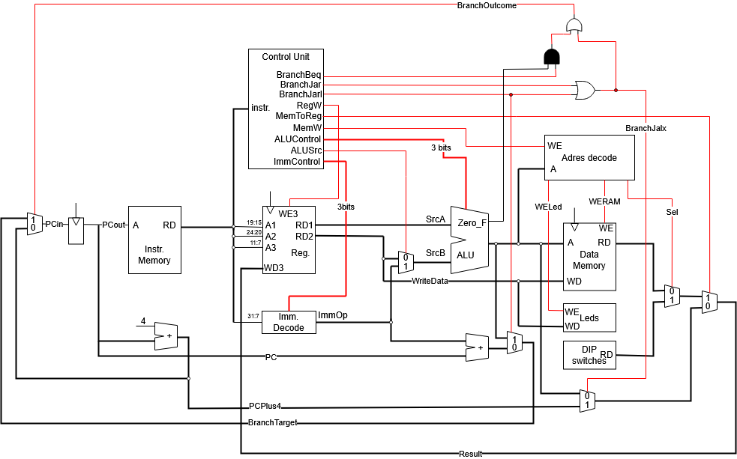
řadič a 32bitové pole univerzálních registrů. Na Obrázek 1 Diagram procesoru můžete vidět jeho schéma.
Obrázek 1 Diagram procesoru

Funkční požadavky
Můj procesor z RP měl zásadní nedostatky, které budu řešit v letošní maturitní práci (MP). V této kapitole se zaměřím na jejich identifikaci a popíšu, jak budou letos vyřešeny a jak se procesor dostane do stavu, kdy bude použitelný jako SoC.

Přerušení

Periferie
V RP byly periferie řešeny jednotlivě a bez jasně definovaného systému. V MP je proto potřeba tento přístup upravit tak, aby bylo možné jednoduše přidávat další porty. Porty budou mít společný, definovaný adresní prostor. Současně bude procesor rozšířen o nové porty, konkrétně GPIO, UART a SPI pro komunikaci s pamětí. Porty budou mít nově i možnost vyvolat přerušení díky kterému se procesor dozví že se na portu něco změnilo.

Zápis do paměti programu
Největším nevýhodou řešení z RP bylo, že při každé změně programu bylo nutné celý procesor znovu syntetizovat, což u mého procesoru trvalo přibližně 40 minut. Tento postup není vhodný pro efektivní úpravy programů. V letošní práci se proto zaměřím na možnost nahrávání programu pomocí sériové linky UART a SPI do flash paměti, aby byla paměť procesoru nevolatilní a bylo možné ho bezstarostně odpojit od sítě. Také bude procesor potřebovat bootloader, který bude řídit komunikaci mezi UART a SPI a zápis do RAM a flash pamětí.

Nefunkční požadavky

FPGA platforma
CPU bude implementován na Spartan-3E Starter Kit (5), protože jsem s touto deskou pracoval i v RP a měla by být dostatečně velká pro implementaci procesoru a zároveň má všechny vstupní a výstupní periferie, které budu pro projekt potřebovat.

Vývojové prostředí
Kód bude psán ve VHDL v Sigasi Visual HDL (VS Code) (6), což umožňuje rychlejší detekci logických chyb a efektivnější práci na implementaci. Pro syntézu a simulaci bude použit nástroj Xilinx ISE (7), kompatibilní s vývojovou deskou, který obsahuje simulátor ISIM pro ověřování funkcí CPU.

Výkon procesoru
Procesor bude taktován na frekvencí 50 MHz, shodnou s hodinovým signálem na vývojové desce. Bude jednocyklový, takže všechny fáze instrukce (IF, OF, EX …) musí být dokončeny během jednoho taktu. Maximální frekvenci zkontroluji pomocí nástroje Xilinx ISE a případně upravím.

Rozšiřitelnost
Procesor by měl umožňovat jednoduché rozšíření o nové instrukce bez zásadních úprav celkové architektury. Zároveň by měl být snadno rozšiřitelný o nové periferie a poskytovat možnost rozšíření paměti.

Využití zdrojů
Návrh bude využívat blokové paměti (BRAM) pro instrukční a datovou paměť. Díky čemu budu šetřit logické zdroje (Slices/LUTs), na výpočetní logiku procesoru.

Analýza stávajících řešení, trhu
Na trhu již existují řešení vyvíjená týmy odborníků, která fungují lépe, než co je možné realizovat v rámci maturitní práce. Jedním z příkladů je NERVO32 (8), což je customizovatelný mikrokontrolér implementující RISC-V ve VHDL. Podařilo se mi rovněž najít prezentaci od pana Corrada Santoro (9), kde implementuje jednocyklový procesor v VHDL, porovnatelný s mým řešením z minulého roku. Pan Santoro přistupuje k návrhu procesoru z pohledu stavového automatu, zatímco já na něj pohlížím jako na strukturovaný program. Nepovažuji žádné z těchto řešení za od základu špatné a jeho přístup mi pomohl nahlédnout na problematiku z jiného úhlu pohledu.

Návrh

Přerušení
Procesor bude mít jednoduchý řadič přerušení bez nastavitelné priority a podpory preempce. Bude mít 8 vektorů přerušení na mapovaných do paměti programu, konkrétní adresace je vypsána v kapitole impementace. V paměti dat budou namapovány příznak přerušení, aby mohl program jednoduše restartovat příznak například na konci obsluhy přerušení. Procesor bude mít globální příznak přerušení, který zablokuje přijímání nových přerušení v případě, že již jedno probíhá. Je tedy přímo závislý na stavu příznaku přerušení. Procesor také musí ukládat návratovou adresu, která se prozatím bude ukládat do speciálního registru v řadiči. Do budoucna by měla být tato adresa ukládána na zásobník, ten však v aktuální verzi procesoru není implementován. Zavedení zásobníku je jedním z nejvhodnějších rozšíření pro další vývoj.

Periferie
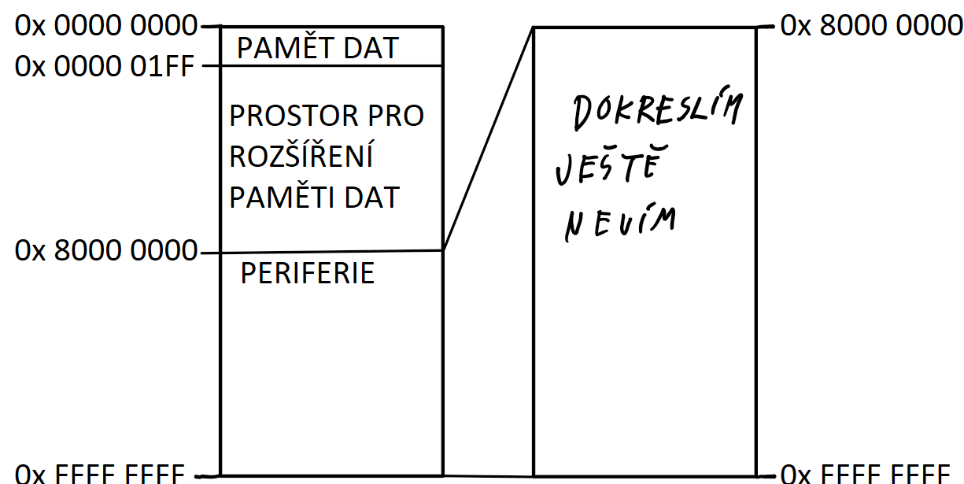
Periferie v tomto procesoru budou implementovány paralelně na paměť dat a budou namapovány do paměti dat stejně jako v původním procesoru, ale na rozdíl od původního designu budou mít dedikovaný vlastní adresní prostor, a ne náhodně rozmístěny v paměti, což výrazně zjednoduší Adresní dekodér. Adresa, která vychází z ALU je 32bitová z čeho horní půlku adres neboli Adresy s MSB ‘1’ dedikuji periferiím a nastavování flags. Tohle rozhodnutí zmenší maximální velikost paměti dat na polovinu, ale ta stejně v aktuální designu používá pouze 9bitovou adresu, takže má velkou rezervu pro budoucí rozšíření, protože výstup z ALU je 32bitový. V navrhovaném mikrokontroleru navíc bude muset být řadič přerušení, protože některé I/O periferie by bez něho byly v podstatě nepoužitelné. (obrázek provizorní pro představu)
Obrázek 2 paměťový prostor

GPIO
GPIO je nejjednodušší možná periferie jedná se pouze o pin který se dá nastavit jako vstupní nebo výstupní. Tyto piny jsou univerzální se hodí na připojení jednoduchých komponent jako je LED dioda nebo tlačítko ale dají se v rámci programu použít i na simulaci UART sběrnice a další. Jako GPIO porty použiji J1, J2 Accessory Header piny, které každý mají 4 I/O piny, jeden GND pin a jeden 3,3 V pin což mi dává dohromady 8 GPIO pinů pro užití uživatelem.

UART
UART je základní sběrnice pro sériovou komunikaci od které jsou odvozeny další jako například sběrnice RS232. UART bude zapojen do J4 Accessory Headru konkrétně pin FX2_IO9 pro Rx a FX2_IO10 pro Tx. Bude naimplementován se standartním baud ratem 96OO, osmi data bity, bez parity. UART bude moct nastavit interrupt flag, aby dal procesoru najevo že již odeslal zprávu, anebo novou zprávu dostal.

SPI
SPI je již komplikovanější sériová sběrnice, která dokáže komunikovat s více zařízeními současně. Tato sběrnice sice nebude přístupná zvenčí ale pro funkci procesoru je kritická a bude použita pro komunikaci mezi flash pamětí a bootloadrem. To že sběrnice není dostupná zvenčí dává příležitost jí navrhnout nemíru přímo pro používanou flash paměť která je integrovanou na desce konkrétně STMicroelectronics M25P16 zdroj. Sběrnice bude mít 32bitový shift registr Tato šířka je pro moje účely ideální, protože budu moct číst po celých instrukcí.

Zápis do paměti instrukcí
Zápis do paměti instrukcí bude mít 4 hlavní části:
- Bootloader
- Arduino programátor
- Flash paměť
- Python program
Původní plán byl nahrávat instrukce přímo do flash paměti pomocí JTAG chain integrovaného na desce a poté je jen přes SPI nahrát do RAM procesoru. Toto řešení by mi hodně zjednodušilo práci, protože by nevyžadovalo bootloader a mohl bych vše řešit hardwarově, ale kvůli problémům, které probírám v kapitole implementace (dát sem konkrétní podkapitolu) jsem nakonec tento přístup opustil. Nahradil jsme ho dále popisovaným postupem, který je sice složitější na implementaci ale má výhodu toho, že je jednodušeji upravitelné a je méně závislé na konkrétní desce, než by bylo řešení pomocí JTAG. Další výhodou je že řešení je závislé pouze tím že deska musí mít dostatek BRAM a flash paměť připojenou přes SPI minulé řešení vyžadovalo, aby flash paměť byla přístupná v rámci JTAG chainu, což není časté.

Bootloader
Tento bootloader bude mít tři funkce mezi kterými bude moct uživatel vybírat přes UART komunikaci.
- Mazání sektoru flash paměti vybraného uživatelem v arduinu
- Čtení dat poslaných arduinem pomocí UARTu a jejich zápis do flash paměti pomocí SPI
- Čtení dat z flash paměti pomocí SPI, zápis dat do RAM procesoru a spuštšní programu
Tyto 3 funkce je vše co uživatel potřebu je použití procesoru a všech jeho funkcí.

Arduino programátor
Tento programátor bude naimplementován na desce arduino UNO zdroj kvůli její široké adopci díky čemuž je spolehlivě otestovaná jasná volba. Programátor bude s procesorem komunikovat pomocí sériového protokolu UART a bude přes ně posílat bootloadru pokyny, zápisové adresy a také samotné instrukce.

Flash paměť
Flash paměť kterou použiji je integrovaná přímo na vývojové desce. VHDL design k ní může přistupovat skrze sériovou linku SPI. Tuto komunikaci bude řídit bootloader.

Python program
Python bude využit na překlad Asemblerového kódu do strojového kódu ve formátu RISC-V. Každá instrukce se převede na 32bitové slovo podle specifikace instrukční sady, přičemž se vyhodnotí registry, operandy a labely. Výsledkem bude binární obraz, který půjde jednoduše nahrát do arduina a poslat procesoru.

Diagram nového procesoru

Implementace
Následující kapitola se věnuje praktické realizaci navrženého procesoru. Implementace je rozdělena na 3 části: řízení periferií a přerušení, periferie, zápis do paměti instrukcí.

Řízení periferií a přerušení
Tato podkapitola se věnuje způsobu jek je naimplementováno řazení jednotlivých periferií a zpracování přerušení.

Řadič
Většinu ovládání přerušení je naimplementována do hlavního řadiče, ze kterého
Se stal kvůli tomu sekvenční obvod místo kombinačního. Hlavní 4 signály které ovládají přerušení jsou IRR (interrupt request register) IMR (interrupt mask register), IVR (interrupt vector register) a ISR (In-servis registr).
IRR je osmi bitový signál v kterém je namapováno odkud přišlo přerušení. Řadiči ho posílá pomocný řadič periferií, který se stará o dataflow z procesoru a periferií k řadiči. Každý bit značí jiný zdroj přerušení na 0. bitu GPIO na 1. bitu UART na ostatních je volné místo pro případné rozšíření (další periferie, vnitřní přerušení …). Každé přerušení je na vlastním bitu, aby se dali maskovat.
IMR je maska pro IRR v základu je nastavena na 0 takže jsou všechna přerušení vypnutá. Řadiči ho také posílá řadič periferií.
IVR je list vektorů přerušení v kterém jsou staticky uloženy adresy. Možnost uživatelské úpravy je vhodné vylepšení pro další verzi. Pokud nastane přerušení vezme se příslušná adresa ze seznamu a nastaví se jako nový PC (program counter), starý se uloží na dedikovaný registr pro návrat k původnímu programu.
ISR funguje jako globální interrupt, pokud je nastaven na 1 všechny ostatní přerušení se ignorují. Na jedna se nastaví, pokud je stejný bit IRR a IMR na jedničce. Vypnout se dá novou funkcí mret která byla přidá, aby se přerušení dalo vůbec zastavit.
Mret se používá na ukončení každého programu přerušení a dává signál procesoru, aby se vrátil na původní místo v programu, kde byl přerušen. Samotná žádost o přerušení na jednotlivých periferiích se musí vypnout před zavoláním instrukce mret jinak procesor zase skočí zpátky do přerušení, protože periferie o přerušení stále žádá.

Řadič periferií
Řadič periferií jsem od hlavní jednotky oddělil pro větší přehlednost kódu sice si některá data musí přeposílat (IMR a IRR), ale to není problém. Jednotka zajišťuje čtení a zapsání dat na periferie a další pomocné signály. zápis a čtení těchto dat je považován jako četní a zápis do datové paměti a používají se i ASM instrukce lw a sw. Jestli si má data přečíst nebo zapsat paměť dat nebo zapsat na bus uvnitř řadiče přerušení se rozhoduje na základě MSB adresy, pokud je „1“ jedná se o zápis na bus v řadiči. Tato data jsou uložena v normálních registrech, a ne v BRAM, protože registry jsou rychlejší a dat není takové množství, aby se vyplatilo použít celý blok BRAM. Řadič také sjednocuje žádosti o přerušení z jednotlivých periferií do jednoho signálu, který posílá hlavnímu řadiči (IRR).

Periferie

GPIO
Toto osmy bitové GPIO je řízeno za pomoci hlavních třech signálů dir (směr portu), Int_en (povolení přerušení), Int_state (stav přerušení).
Dir pomocí třístavového bufferu rozhoduje, jestli je pin ve stavu výstupu („1“) nebo vstupu („0“). Ve stavu vstup se nastaví pin na hodnotu poslanou uživatelem na adresu signálu dat, kterou můžeme vidět na obrázku. A ve stavu výstup na staví pin a stav vysoké impedance („Z“) neboli pin příjmá cokoliv co dostane zvenčí.
Int_en funguje jako lokální IMR pro jednotlivé piny GPIO. Je nastavitelný uživatelem na a adresován v paměti, jak můžeme vidět na obrázku.
Int_state jako lokální IRR také, ale pro změnu pro jednotlivé piny GPIO. Řadič dostává informaci je o tom, že je přerušení na GPIO, a ne na jakém konkrétním portu. To si musí obsluha přerušení zjistit sama z Int_state. Int_state se nastaví na „1“ pokud se detekuje hrana (změna z „1“ na „0“ nebo naopak). Pro vypnutí žádosti musí procesor zapsat na adresu Int_state na bit pinu který přerušení vyvolal „1“ podle principu W1C (write 1 to clear). Tento princip se využívá, aby si uživatel omylem nesmazal i jiná přerušení tak pošle tuto masku díky, čemuž zajistí zachování ostatních příznaků přerušení. V aktuálním designu je možné vyvolávat přerušení i na výstupních pinech sice si neumím představit využití, ale je tu ta možnost.

UART
UART sběrnici byl rozdělen na dva stavové procesy jeden na příjem dat a druhý na odesílání dat. Oba mají stavy (IDEL, START, DATA, STOP).
Proces pro příjem začíná ve stavu IDEL čeká až se na lince objeví „0“ a přepne stav na START. V tomto stavu se počká půlku času mezi baudy abychom četli uprostřed poslané hodnoty a měli co největší jistotu správného čtení. Zkontroluje, zda je stále na lince „0“ a pokud ano přeskočí do stavu DATA, případně pokud není a předchozí čtení byla pouze chyba tak se vrátí do stavu IDEL. Ve stavu DATA čte každý jeden čas mezi baudy aktuální bit a ukládá ho do registru RX od LSB nahoru, dokud nemá celý bajt a přepne do stavu STOP. V tomto stavu pouze zapne svůj bit přerušení v registru Irq (‚1‘) a přepne se zpět do stavu IDLE.
Proces pro odeslání také začíná ve stavu IDEL, ale ten nečeká na změnu na komunikační lince, ale až mu procesor pošle pokyn ke startu v signálu TX_start. V ten moment vynuluje start signál a přepne do stavu START. V tomto stavu nastaví linku na „0“ počká jeden čas trvání baud a přepne do stavu DATA. Teď začne proces posílat samotná data uložená v registru TX jeden bit po druhém od LSB nahoru dokud neodešle celý bajt a přepne do stavu STOP. Zde už jen pošle stop bit „1“ a zapne svůj bit přerušení v registru Irq (‚0‘) a přepne na stav IDEL.
Stejně jako u GPIO dostává řadič informaci pouze o tom, že se jedná o přerušení na UARTu ne jestli jde od přerušení po odeslání nebo přijetí zprávy na to se musí podívat procesor na začátku obsluhy přerušení podívat do registru Irq pro UART na adrese na obrázku.

SPI
SPI bylo naimplementováno jako stavový automat konkrétně má stavy (vypast stavy) mezi stavy přepíná na základě vybraného příkazu z CMD_sel(seznam příkazů). Například příkaz erase_sector napotřebuje nic zapisovat, takže se tento stav přeskočí. U zápisu a čtení je implementována možnost komunikovat neustále bez opakovaného zadávaní příkazu pro rychlejší startup procesoru.
Popis jednotlivých příkazů:

Zápis do paměti instrukcí
Tato kapitola jedná o způsobu, jak je možné na procesor dynamicky nahrávat nové instrukce, aby byl použitelný jako SoC.

Instrukční BRAM
Instrukční paměť, která byla doteď zapsána do LUT obvodů, aby se do ní ve VHDL dal dobře zapisovat binární kód, se změnil na BRAM stejně jako datovou paměť. Obě paměti jsem zvětšil na 8 Bloků BRAM, takže aktuální velikost je 8KB = 2048 instrukcí/dat. Aby syntetizátor použil BRAM bloky na FPGA použil jsme Vcomponent do Xilinxu konkrétně RAMB16_S36, která má 32 bytový vstup, takže můžu jednoduše ukládat celou instrukci najednou a ne postupně.

Problém s JTAG
Jak jsem zmiňoval v kapitole 2.3 Zápis do paměti instrukcí tak můj prvotní přístup byl nahrát data přímo do flash která je připojena v JTAG chainu. Zde ale nastal problém přes openOCD(zdroj), které jsme, měl v plánu na tento účel využít se mi k JTAG chainu nedařilo připojit vyzkoušel jsme i další programy které mi také nefungovali až na Adept(zdroj) pomocí kterého si mi nakonec podařilo k JTAG chainu připojit. Zde ale nastal další problém nedostatečně jsem si přečetl dokumentaci a flash paměť kterou jsem měl v plánu využít není napřímo připojena k JTAG chainu, ale je pouze možná naprogramovat pomocí utility v rámci Xilinx ISE a to IMPACT. Tento program však nabízí pouze nahrání .bit souborů na danou flash paměť, což je soubor, který obsahuje instrukce pro FPGA v podstatě návod, jak má FPGA propojit logická hradla v rámci čipu. V modernějších verzích programu je možno nahrát i čistý binární soubor, ale s těmi není kompatibilní moje FPGA deska, takže jsem tuto metodu musel opustit a přejít k metodě nahrávání dat přes UART.

Bootloader

Arduino programátor

Doplňkové aspekty implementace

Přibylé instrukce
Přidal jsme dvě funkce SLL a SRL pro logické posouvání bitů do prava a do leva. Tyto funkce jsme přidal abych měl jednodušší způsob, jak dostat na MSB „1“ protože funkce addi má maximální velkost přímého operandu 12 bitů, což nestačí na to dostat „1“ na MSB. Když jsme tuto funkci ještě neměl musel jsem registr, do kterého jsem chtěl zapsat MSB „1“ sčítat sám se sebou efektivně násobit dvěma, dokud jsme se tam nedostal s posunem bitů se jedná o operaci na 3 řádky oproti původním 22, což je v obsluze přerušení důležité, protože potřebujeme, aby byla co nejkratší.

Testování
Každou část mého projektu jsem nejprve otestoval v simulátoru Isim, než jsem se přesunul na HW abych co nevíce zmenšil množství chyba, protože hledání chyb na HW jw mnohem obtížnější.

Simulace

GPIO s přerušením
Pro test GPIO byl vytvořen jednoduchý kód v asm, který v standartním běhu zapne přerušení na GPIO, jeden pin nastaví na vstupní a zapne mu přerušení a druhý nastaví jako výstupní. Když se na vstupním pinu změní hodnota skočí se do obsluhy přerušení, která zkontroluje, na co se vstupní pin změnil („1“ nebo „0“) a na stejnou hodnotu nastaví i výstupní pin. Při testování byla použita stará instrukční paměť, protože její použití je v simulaci jednodušší

UART s přerušením
Na otestování UART jsme udělal test, který v standartním běhu zapne přerušení UART a příjímací přerušení poté čeká, dokud nepřijde zpráva. Když přijde a skočí se do obsluhy přerušení číslo posune o jeden bit do leva a pošle zpátky. Stejně jako u GPIO byla použita stará instrukční paměť.

Nahrání dat přes SPI
Pro test této funkcionality jsem napsal jednoduchý testbanch, který pošle instrukci addi x1, x1, 5 (0x00508093) a za tím samé nuly, dokud se nezapíše do celé RAM a nespustí se program. Po spuštění zkontroluji v simulátoru, jestli se mi do registru 1 doopravdy zapsala pětka.

Na Hardwaru
Pro nahrání mého designu na FPGA jsem musel vytvořit ten soubor co tam má namapovány porty a syntetizovat hotovu implementaci pomocí Xilinx ISE tento soubor jsem pak uložil do jedné z flash pamětí na FPGA, a to konkrétně do Intel StrataFlash parallel NOR Flash PROM. Do druhé flash paměti nahraju data pro instrukční paměť, takže by měl procesor fungovat i po odpojení a opětovném připojení od zdroje.

Nahrání dat přes SPI
Ostatní dva testy jsou závislé na tom, aby nahrávání instrukcí už fungovalo, takže jsem otestoval SPI jako první.

GPIO s přerušením
Test, který jsem vytvořil pro test v simulaci můžeme použít i tentokrát jenom budeme muset k vstupnímu pinu připojit switch a k výstupnímu LED diodu poté kód nahrajme a dioda by měla jít switchem ovládat.

UART S přerušením
Stejně jako u GPIO test vytvořený pro UART v simulaci můžeme použít znovu, ale tentokrát budeme muset přidat složitější kontrolu funkčnosti. Vytvořil jsem kód pro arduino, který pošle přes UART číslo a pak příjme zpět nové číslo a vypíše do seriál ho monitoru.

Závěr
Tak jsem se dostal až na konec.

Seznam zkratek a odborných výrazů
ALU
aritmeticko-logická jednotka
SoC
System on Chip
MSB
nejvýznamnější bit
ALU
aritmeticko-logická jednotka

Seznam obrázků
Obrázek 1 Diagram procesoru 3
Obrázek 2 paměťový prostor 6

Použité zdroje
1. Černohorský, Jiří. Implementace procesoru. Liberec : Střední průmyslová škola Liberec, 2025.
2. Scheel, Jeff. RISC-V Technical Specification. RISC-V. [Online] RISC-V International, 9. 10 2025. [Citace: 15. 10 2025.] https://riscv.atlassian.net/wiki/spaces/HOME/pages/16154769/RISC-V+Technical+Specifications.
3. Štěpanovký, Michal. Architektura počítačových systémů (BI-APS), Přednáška č.3 Návrh jednocyklové RISC mikroarchitektury. Faculty of Information Technology, Czech Technical University in Prague. Praha : autor neznámý, 2022. str. 57.
4. Technologies, JTAG. what is jtag. Jtag. [Online] JTAG Technologies. [Citace: 15. 10 2025.] https://www.jtag.com/what-is-jtag-testing-of-electronics-tutorial/#.
5. AMD. Spartan-3E FPGA Starter Kit Board User Guide (UG230). amd. [Online] AMD, 19. 1 2011. [Citace: 15. 10 2025.] https://docs.amd.com/v/u/en-US/ug230.
6. Sigasi. Sigasi Visual HDL. [Online] Sigasi. [Citace: 15. 10 2025.] https://www.sigasi.com/manual/vscode/.
7. contributors, Wikipedia. Xilinx ISE. Wikipedia. [Online] Wikipedia, The Free Encyclopedia., 19. 7 2025. [Citace: 15. 10 2025.] https://en.wikipedia.org/w/index.php?title=Xilinx_ISE&oldid=1301303388. 1301303388.
8. stnolting. github. mervo32. [Online] 14. 10 2025. [Citace: 15. 10 2025.] https://github.com/stnolting/neorv32.
9. Corrado, Santoro. Implementing a System-on-Chip using VHDL. [Online] [Citace: 15. 10 2025.] https://www.dmi.unict.it/santoro/teaching/sdl/slides/Soc.pdf.
10. fercerpav. OpenOCD 0.12.0 released. Open On-Chip Debugger. [Online] 3. 3 2023. [Citace: 14. 11 2025.] https://openocd.org/.

- Seznam přiložených souborů
Na přiloženém datovém nosiči se nacházejí následující soubory a složky:
- MP2010-Novák-Jan-L4-Tepelné_čerpadlo.docx – editovatelná verze dokumentace maturitní práce
- MP2010-Novák-Jan-L4-Tepelné_čerpadlo.pdf – tisknutelná verze dokumentace maturitní práce
- Výkresy – kompletní výkresová dokumentace
- Aplikace – zdrojové kódy

